报告日期 | 2019-9-25 | 报告人 | 杨小辉
工作内容
本 日  工 作  内 容 | 参与项目需求分析和系统功能讨论

- 工作完成情况
  - 布置任务的完成 【按计划进行】
- 工作中遇到的问题，解决方案或需要的支持
无
部分截图:
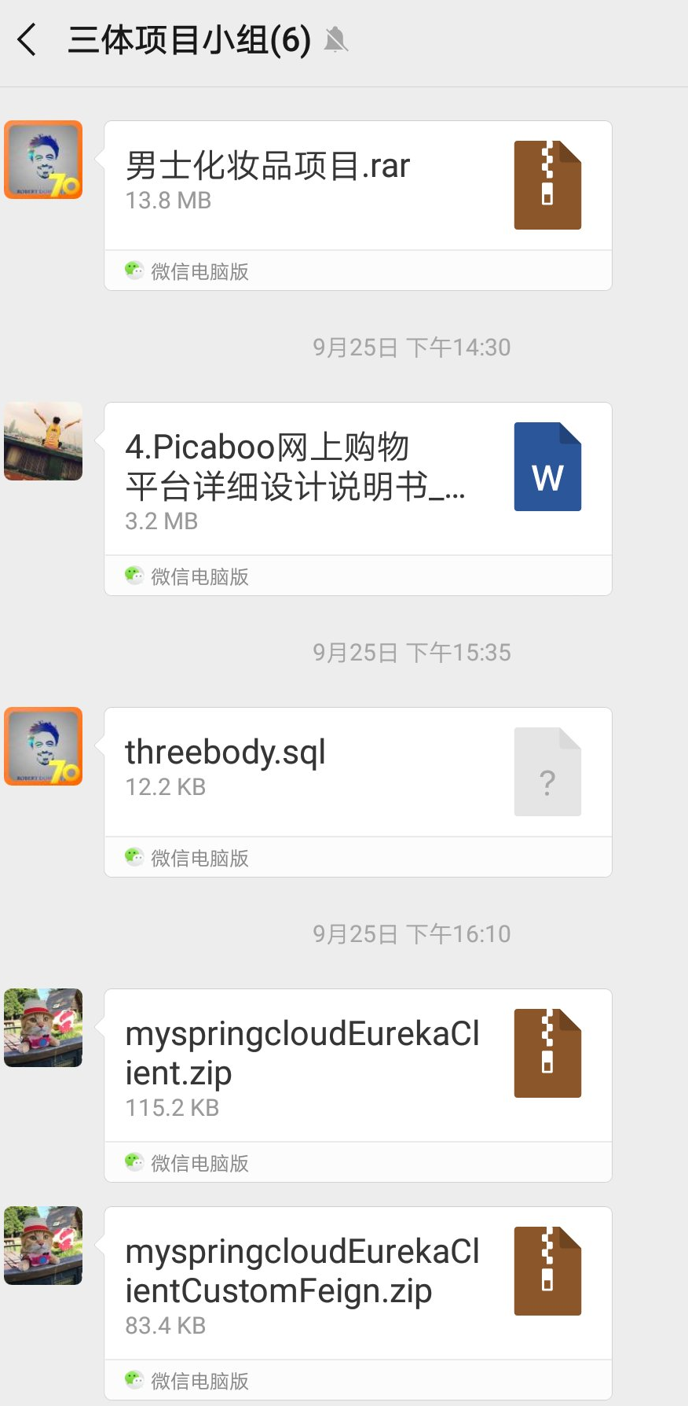

报告日期 | 2019-9-26 | 报告人 | 杨小辉
工作内容
本 日  工 作  内 容 | 编辑项目设计说明书，搭建项目框架

- 工作完成情况
  - 布置任务的完成 【按计划进行】
- 工作中遇到的问题，解决方案或需要的支持
无
部分截图:
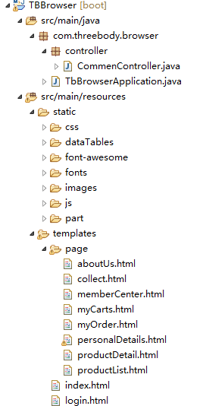

报告日期 | 2019-9-27 | 报告人 | 杨小辉
工作内容
本 日  工 作  内 容 | 搭建项目构造类

- 工作完成情况
  - 布置任务的完成 【按计划进行】
- 工作中遇到的问题，解决方案或需要的支持
无
部分截图:

报告日期 | 2019-9-30 | 报告人 | 杨小辉
工作内容
本 日  工 作  内 容 | 查找匹配度高的前端模板

- 工作完成情况
  - 布置任务的完成 【按计划进行】
- 工作中遇到的问题，解决方案或需要的支持
无
部分截图:
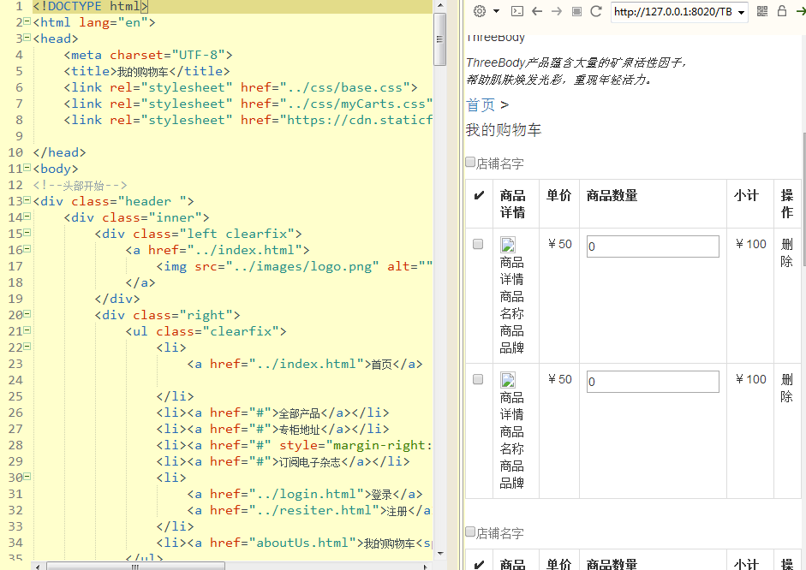

报告日期 | 2019-10-3 | 报告人 | 杨小辉
工作内容
本 日  工 作  内 容 | 修改前端模板

- 工作完成情况
  - 布置任务的完成 【按计划进行】
- 工作中遇到的问题，解决方案或需要的支持
无
部分截图:
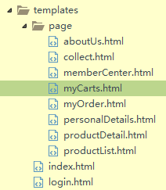

报告日期 | 2019-10-6 | 报告人 | 杨小辉
工作内容
本 日  工 作  内 容 | 前端与后台数据交互

- 工作完成情况
  - 布置任务的完成 【按计划进行】
- 工作中遇到的问题，解决方案或需要的支持
无
部分截图:
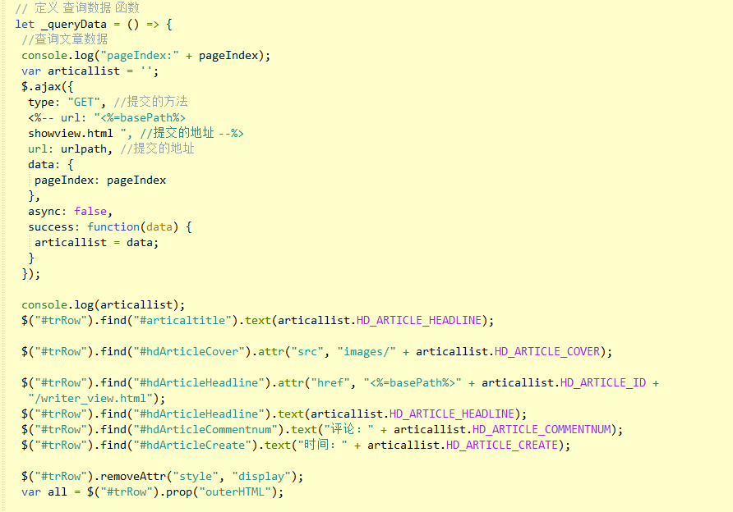

报告日期 | 2019-10-8 | 报告人 | 杨小辉
工作内容
本 日  工 作  内 容 | 修正和完善前端页面

- 工作完成情况
  - 布置任务的完成 【按计划进行】
- 工作中遇到的问题，解决方案或需要的支持
无
部分截图:
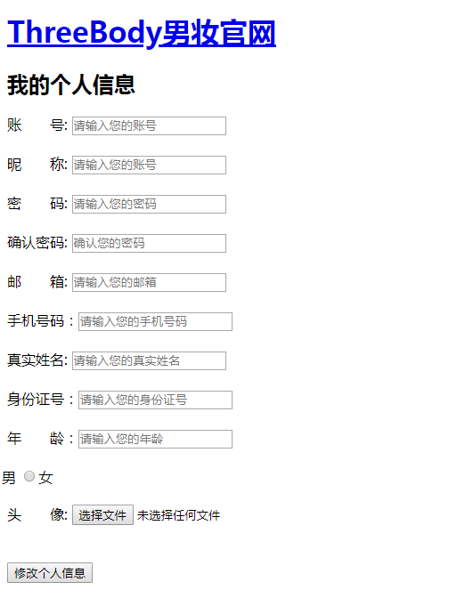
报告日期 | 2019-10-9 | 报告人 | 杨小辉
工作内容
本 日  工 作  内 容 | 添加前端页面接口

- 工作完成情况
  - 布置任务的完成 【按计划进行】
- 工作中遇到的问题，解决方案或需要的支持
无
部分截图:
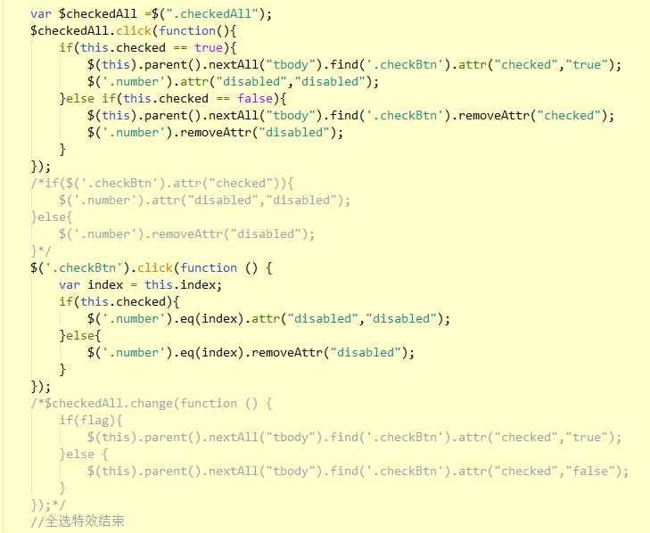

报告日期 | 2019-10-10 | 报告人 | 杨小辉
工作内容
本 日  工 作  内 容 | 启动服务调试项目

- 工作完成情况
  - 布置任务的完成 【按计划进行】

- 工作中遇到的问题，解决方案或需要的支持
无

部分截图:
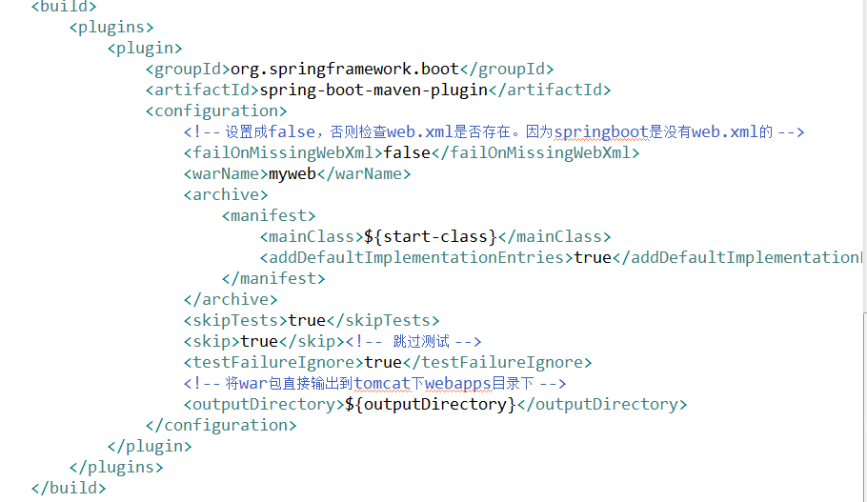

报告日期 | 2019-10-11 | 报告人 | 杨小辉
工作内容
本 日  工 作  内 容 | 启动服务调试项目

- 工作完成情况
  - 布置任务的完成 【按计划进行】

- 工作中遇到的问题，解决方案或需要的支持
无

部分截图:

报告日期 | 2019-10-12 | 报告人 | 杨小辉
工作内容
本 日  工 作  内 容 | 项目报告、审核

- 工作完成情况
  - 布置任务的完成 【按计划进行】

- 工作中遇到的问题，解决方案或需要的支持
无

